Ignacio de Antioquía
(35-107)

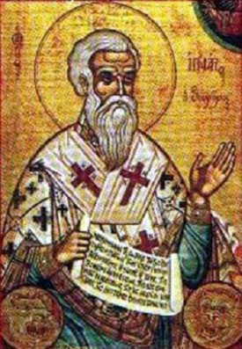

Obispo y mártir de la primitiva Iglesia, fue uno de las figuras más significativas de finales del siglo I y su recuerdo el más aleccionador de comienzos del II.
Se sabe poco de esta figura, a pesar de la veneración temprana que despertó su martirio en toda la Iglesia, sobe todo por el texto de las hermosas cartas que dejó escritas mientras caminaba desde Antioquía, donde fue apresado, hasta Roma, para morir en el circo como espectáculo. La persecución tuvo lugar en tiempo de Trajano, que llegó hasta Antioquía para continuar sus victoriosas campañas contra los Partos.
La historia, tal vez leyenda, le hace llamarse a sí mismo "Theophoros", o partador de Dios. Y añade que él mismo se presentó ante el Emperador para defender a sus cristianos, entablando el diálogo que reproducirán sus biógrafos más antiguos, copiando las Actas de los Mártires:
- "¿Quién eres tú, demonio mísero, que tanto empeño pones en transgredir mis órdenes y persuades a otros a transgredirlas, para que perezcan?"
- "Nadie - dijo Ignacio - puede llamar demonio mísero al portador de Dios, pues los demonios huyen de los siervos de Dios. Mas, si por ser yo aborrecible a los demonios, me llamas malvado, estoy conforme contigo, pues teniendo conmigo a Cristo, rey celeste, deshago todas las asechanzas de los demonios."
- "¿Quién es el Theophoros o portador de Dios?", dijo el Emperador.
- "El que tiene a Cristo en su pecho”, contestó Ignacio.
Fue condenado a morir ante las fieras en el circo romano y fue enviado con otros prisioneros a Roma. En las paradas del camino, algunos cristianos salían a consolarle y auxiliarle. Les daba cartas para los hermanos de Roma y para los de sus comunidades. Se conservan siete, cinco de ellas escritas para Éfeso, Magnesia, Tralles, Filadelfia y Esmirna, en Asia Menor. Las otras dos estaban dirigidas a Policarpo, obispo de Esmirna, y a la comunidad de Roma.
Llegado a la capital, cuando el turno le tocó, fue arrojado en el Coliseo a los leones y despedazado ante los gritos de los espectadores.
En sus cartas, se pueden leer con minuciosidad algunas de las ideas escritas por Ignacio en el siglo II. Así se ve que fue el primer escritor cristiano que habló de la concepción virginal de María y que utilizó el término "católica", hablando de la Iglesia entendida como la comunidad de los hermanos.
Una de las frases más hermosas que se citará siempre como recuerdo de su martirio es: "Quiero ser trigo en los dientes de las fieras para convertirme en pan de Jesucristo. No me lo impidáis si es que me amáis [...] Mi amor está crucificado y ya no queda en mí el fuego de los deseos terrenos. Lo que deseo es el pan de Dios, que es la carne de Jesucristo, y la bebida de su sangre, que es la caridad incorruptible. No quiero ya vivir más la vida terrena". Era el año 107.

